**BREVET DE TECHNICIEN SUPÉRIEUR SYSTÈMES PHOTONIQUES**

ÉPREUVE E4 : ÉTUDE D’UN SYSTÈME OPTIQUE

**SOUS-EPREUVE E42 : Conception et industrialisation d’un système optique**

## SESSION 2023

**Durée : 3 heures Coefficient : 2**

Aucun document autorisé – Calculatrice autorisée

**Documents à rendre avec la copie :**

**- Documents réponse DR1 à DR2 pages 18 et 19**

#### Dès que le sujet vous est remis, assurez-vous qu’il est complet. Le sujet se compose de 19 pages, numérotées de 1/19 à 19/19.

Les différentes parties du sujet sont indépendantes et peuvent être traitées dans un ordre indifférent.

***Mise en situation***

#### - **Présentation :** la détection de polluants dans l’eau de consommation est un problème majeur de santé publique. Certains polluants comme les substances organiques ou les métaux lourds sont toxiques à des doses très faibles. Il faut donc être capable de détecter leur présence dans l’eau, même à l’état de traces. Une des techniques les plus utilisées est la spectroscopie UV.

Un laboratoire d’analyse de l’eau utilise un spectrophotomètre UV de marque WATERS, modèle 486. Des opérations de contrôle, de

#### réglage et de maintenance régulières de ce spectrophotomètre sont indispensables afin de s’assurer des performances optimales de l’appareil.

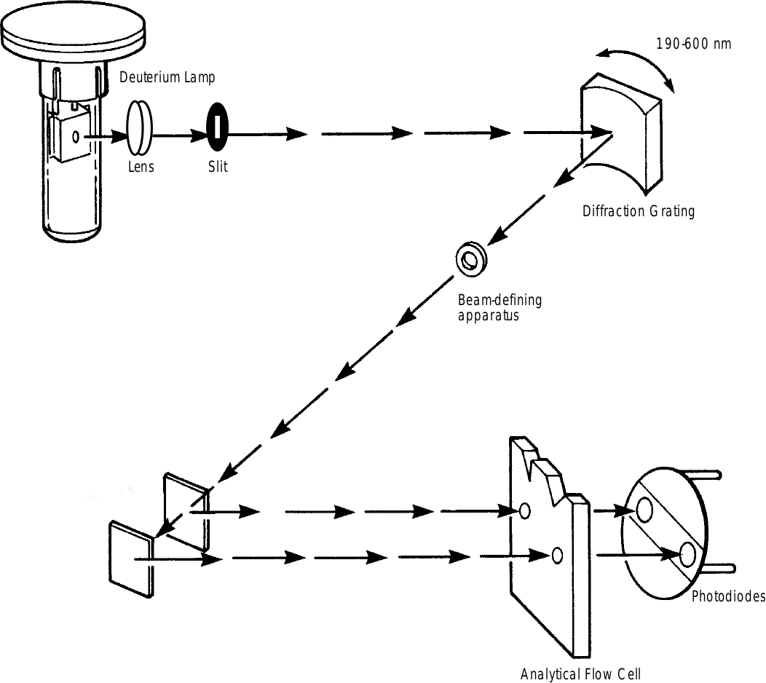

Séparatrice 50 %

miroir

Voie 1

Voie 2

L’appareil est constitué de :

* une source (lampe au deutérium) ;
* une lentille faisant converger le faisceau sur la fente d’entrée ;
* un réseau de diffraction ;
* une lame séparatrice pour obtenir la voie de référence et la voie de mesure ;
* un miroir renvoyant cette 2ème voie parallèlement à la 1ère ;
* la cellule d’analyse ;

#### les photodiodes.

***Spécifications techniques du constructeur :***

* source : lampe à arc au deutérium ;
* gamme spectrale : 190 nm – 600 nm ;
* sensibilité : 0,001 unité d’absorbance ;
* résolution spectrale : 0,1 nm ;
* réseau sphéérique : R = 100 mm ; largeur : 25 mm ;
* fente source : largeur a = 1 mm ; hauteur h = 5 mm ;
* 2 photodiodes circulaires de diamèètre 2 mm ;

- réseau : 1400 traits/mm, ordre 1, résolution angulaire en position : 20’’, course totale : 44°.

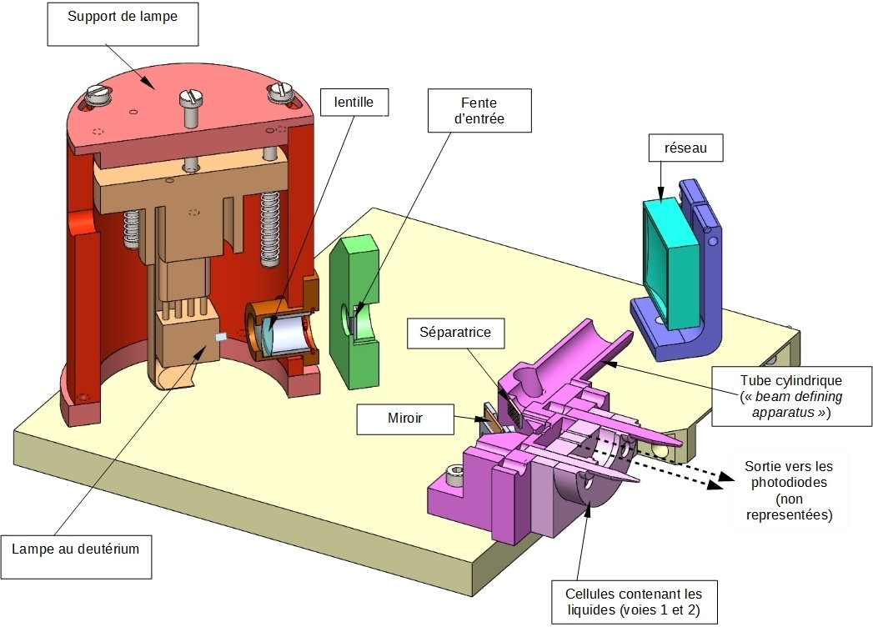

Cellules contenant les liquides à analyser (voies 1 et 2)

***Travail demandé***

## PARTIE 1 (Durée conseillée : 15 min)

**Problématique :** La lampe (16) a une surface émissive d’un diamètre inférieur à 1 mm ; celle-ci ne se trouve pas alignée avec la lentille (15). (voir DT1 et DT3 : dessin et nomenclature de la source) Comment le constructeur a prévu de réaliser cette alignement ?

Question 1.1 Le constructeur a prévu de régler la hauteur de la lampe :

DT1, DT3

* Sur quel(s) élément(s) doit-on agir pour effectuer ce réglage ?
* Donner l’ordre des opérations à effectuer.
* Quel est le rôle des ressorts (9) ?

Question 1.2

DT1, DT3

Le constructeur a prévu de régler l’orientation de la lampe :

* Sur quel(s) élément(s) doit-on agir pour effectuer ce réglage ?
* Donner l’ordre des opérations à effectuer.

#### **Problématique :** on veut vérifier que le mécanisme d’entraînement du réseau permet d’assurer la résolution du spectrophotomètre (voir spécifications techniques page 2)

On demande de déterminer le déplacement en rotation minimal du réseau (pour 1 pas du moteur) pour vérifier cette résolution

Question 2.1

DT2, DT3

#### Déterminer l’angle minimal de rotation du moteur (20) noté **θm** pour 1 pas, exprimé en tour ou fraction de tour.

* Déterminer le rapport de transmission du système poulie-courroie.

#### En déduire l’angle minimal de rotation de la poulie crantée (23), noté **θr**, exprimé en tour ou fraction de tour

Question 2.2

DT2, DT3

#### Quelle que soit la valeur trouvée précédemment, on considérera que la poulie crantée (24) a tourné de θr = 0,004 tr .

* Déterminer l’avance de l’écrou(26) pour une rotation de la vis de 0,004 tr

Question 2.3

DT2, DT3

#### Système de Transformation de mouvement : a

On prendra a = 35,9 x 10-4 mm , quelle que soit la valeur trouvée précédemment.



réseau

Axe du réseau

#### À partir des dimensions données sur le schéma ci- contre :

* + Déterminer mini l’angle de rotation minimal du réseau

26mm

#### pour 1 pas moteur (à partir de la position centrale)

* + Exprimer le résultat en degré, puis en secondes.

Question 2.4

Spécifications techniques page2

#### Vérifier la spécification technique du constructeur sur la résolution angulaire du réseau :

* Conclure : cette résolution est-elle respectée ?

#### Sinon, quelle solution proposez-vous pour remédier à ce problème ?

|  |  |  |  |
| --- | --- | --- | --- |
| **BTS Systèmes photoniques** | **Épreuve écrite U42** | | **SESSION 2023** |
| **Conception et industrialisation d’un système optique** | | **23SH42CIS** | **Page 5 / 19** |

**Problématique :** on veut vérifier que le mécanisme d’entraînement permet d’assurer la totalité de la course du réseau (voir données techniques page 2)

Question 3.1 Mise en rotation du réseau :

Spécifications techniques page2

#### La course angulaire du réseau dépend du faisceau diffracté :

* Quelle est la gamme spectrale de l’appareil ?

*Réseau*

*Incidence normale*

Maxi

mi

ni

#### Déterminer les 2 positions extrêmes **mini** et  **Maxi** pour les deux longueurs d’onde extrêmes du spectre parcouru ; on considérera l’incidence normale

*rappel* : sin*θ* =*m* . *n* . *λ*

*avec* : *m* : ordre de diffraction ;

#### *n* : nombre de traits du réseau par unité de longueur ;

● : longueur d’onde

#### En déduire la course angulaire du réseau

Question 3.2

DT1, DT2, DT4 DR1

#### Transmission au réseau :

L’écrou (26) entraîne le levier (31) et permet la rotation du réseau

#### Quelle est la fonction du ressort (29) ?

On donne en DR1 le levier en position extrême à -/2 ;

#### À partir des données constructeur, quand le levier a pivoté de +/2 :

* Sur l’épure donnée **DR1**, à l’échelle 2, représenter l’autre position extrême A2

#### En déduire la longueur minimale puis maximale du ressort.

* Choisir dans le catalogue **DT5 ,** un ressort compatible avec vos résultats.

**Problématique :** la gamme spectrale particulière de ce spectrophotomètre nécessite des composants optiques bien choisis. On demande donc de vérifier les caractéristiques de ces composants.

Question 4.1 Choix du matériau des différents composants (lentille, lame, hublot)

DT6

On donne les courbes de transmission de différents matériaux sur le graphique

**DT6**.

À partir des spécifications techniques page 2 :

* + Déterminer le choix du matériau que vous ferez pour ces composants, en le justifiant.

Question 4.2

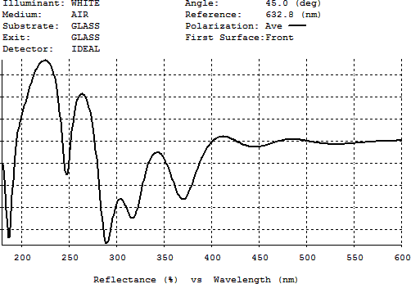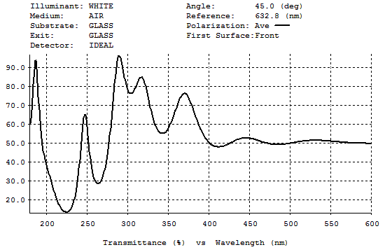

Réalisation de la lame séparatrice 50% à ±5 % sur toute la gamme du spectre :

On donne la courbe de transmission - réflexion d’un traitement multicouche TiO2-SiO2 pour cette lame :

* Peut-on utiliser ce type de traitement pour réaliser la lame séparatrice ?

Justifier votre réponse.

Question 4.3

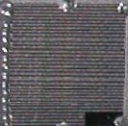

DR1 , DT6

Le constructeur propose une solution pour ce problème. Il a réalisé la lame ci- dessous :

en alternant des bandes avec un dépôt réfléchissant et des bandes sans traitement

|  |
| --- |
|  |
|  |
|  |
|  |
|  |
|  |
|  |
|  |
|  |

sur **DR 1** on donne le dessin à grande échelle du faisceau incident sur les deux premières bandes ;

* Représentez les différents faisceaux après incidence sur ces bandes.

À partir du graphique **DT6**, faites le choix et justifier le matériau de ces bandes réfléchissantes.

Question 4.4

DR2

Différence de marche des voies de mesure et de référence :

La lame séparatrice permet de diviser le faisceau provenant du réseau, en deux faisceaux parallèles de même intensité (**voir le schéma de principe page 2 et DR2**), distants de l = 5,00 mm.

Le premier traverse une cuve de référence contenant de l’eau pure (voie 1) et le second traverse une cuve avec le liquide à analyser, susceptible de contenir des polluants (voie 2).

La condition de Fraunhofer demande que les images de la fente d’entrée se forment sur les photodiodes. On donne le point A’1 image de cette fente d’entrée (que l’on nomme A) pour la voie 1, après réflexion sur la lame séparatrice.

* Sur le dessin **DR2** placer le point A’2 image de cette fente d’entrée A pour la voie 2 , après réflexion sur le miroir. Coter sa position par rapport au support photodiodes



* Que constatez-vous ?

Pour pallier ce problème, le constructeur a interposé sur la voie 2 un barreau transparent à faces parallèles d’épaisseur e, d’indice n = 1,52

On montre que le déplacement d’image avec une lame à faces parallèles est donné par la relation :

Barreau

*PP'* =*e* . (*n*−1)

##### n

P P’

é

* + Calculer l’épaisseur **e** nécessaire pour obtenir le déplacement souhaité.

Question 4.5

DR2

Conclusion :

* Existe-t-il des matériaux permettant de réaliser la lame séparatrice sur toute la gamme du spectre de ce spectrophotomètre ?
* Est-il possible d’implanter un barreau sur la voie 2 ? Pour justifier votre réponse, dessiner ce barreau et coter sa longueur sur le dessin donné avec le DR2

## PARTIE 5 (Durée conseillée : 50 min)

**Problématique :** on souhaite dimensionner et régler les composants permettant la mesure de l’absorbance A

**Étude de la photodiode :**

#### Question 5.1 Grâce au document technique, faites le choix d’une photodiode. Justifier

DT7

#### votre réponse.

Dans la suite du sujet, on choisit la photodiode PDUC 119

Question 5.2 Donner la relation entre le courant traversant la photodiode (I), la sensibilité(S) et le flux lumineux (Φ). Donner la valeur pour une longueur d’onde de 250 nm. Calculer le courant pour un flux lumineux de 10 µW.

***Étude de la chaîne d’acquisition :***

#### Question 5.3 Le schéma du récepteur est donné sur DT8. On supposera l’amplificateur

DT8

#### linéaire intégré parfait.

Quel est le mode de fonctionnement des ALI (linéaire ou non linéaire). Justifier votre réponse.

#### Donner l’expression littérale de V11 en fonction de R1 et de I11. Quelle est la fonction réalisée par le premier ALI ?

Question 5.4

DT8

Donner l’expression littérale de V12 en fonction de R12, de R13 et de V11. Quelle est la fonction réalisée par le deuxième ALI ?

Détermination de la valeur d’une absorbance

#### Question 5.5 On prendra R11=R21=1MΩ, R12=R22=10kΩ et R13=R23=22kΩ.

DT8

#### Déterminer la valeur de V12 et V22 si Φ1 est de 10µW et Φ2 est de 9µW à une longueur d’onde de 250nm, pour une sensibilité de 0,18A/W.

Pour la suite du sujet, on utilisera l’expression suivante : *V*

*R*13

12= . *R*11

*R*

12

. *Sλ*

.Φ1 et

*V* 22

*R*23

= . *R*21

*R*

22

. *Sλ*

. Φ2

Question 5.6

Déterminer la valeur de l’absorbance correspondante sachant que

*A*=−log (*T* ) et *T* = Φ2

Φ1

Question 5.7

DT8

#### Vérifier que *A*=−log ( *V* 22 ) . L’ensemble du système permet-il la

*V* 12

mesure de l’absorbance ?

## Modification de la chaîne d’acquisition

Question 5.8 Pour permettre un calibrage des deux voies et une meilleure résolution, on

DT8

souhaite changer le composant R13 par un potentiomètre P13 et une résistance R131.

# P

R 13

131

R12

### 10kΩ

#### -

+

V11

V12

# 0V

Déterminer la valeur de P13 (Potentiomètre remplaçant R13) pour obtenir une tension maximale V12=5V pour ϕ1=10µW, sachant que le potentiomètre sera pris dans la série E12 (10-12-15-18-22-27-33-39-47-56-68-82).

Question 5.9

Proposer un protocole permettant le réglage de la chaîne d’acquisition. (Vous préciserez les appareils de mesures utilisés)

4 7 6

5

**A-A**

8

9

3

16 10

2 11

1

Surfacé é" missivé

15 14

13 12

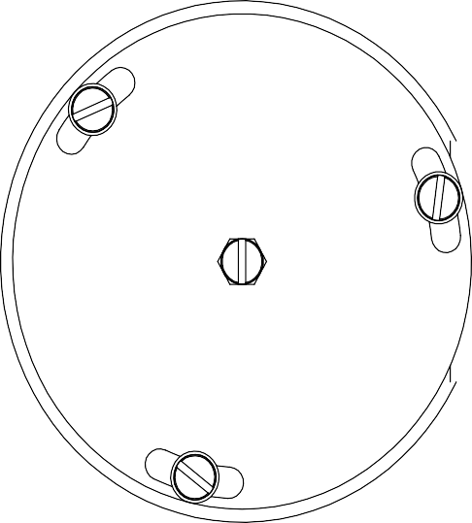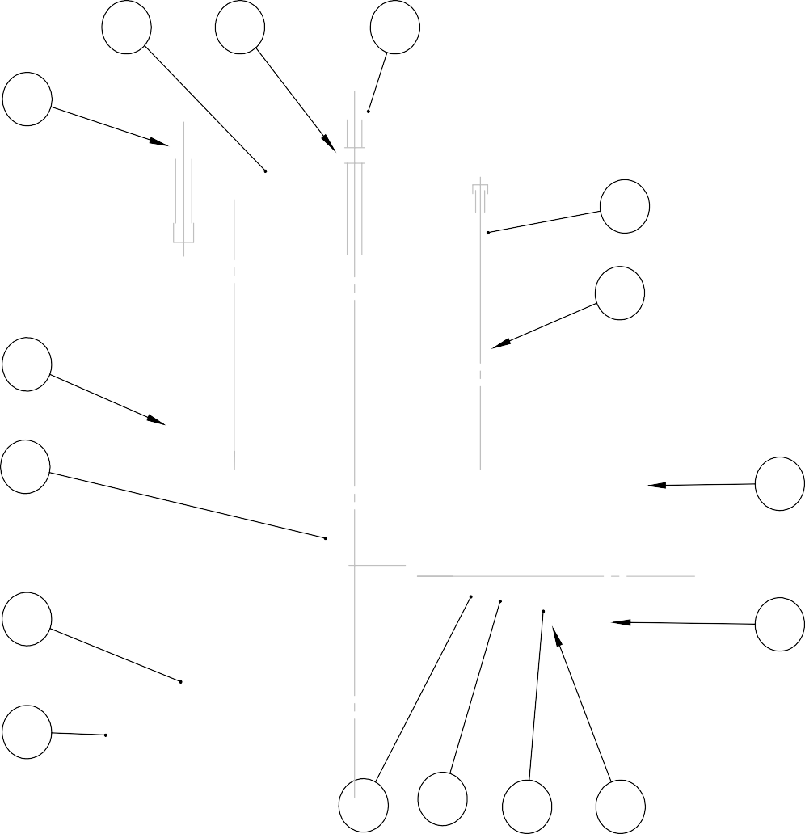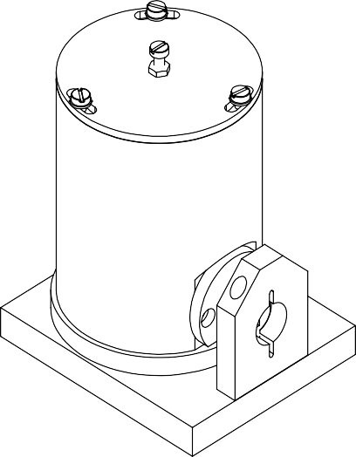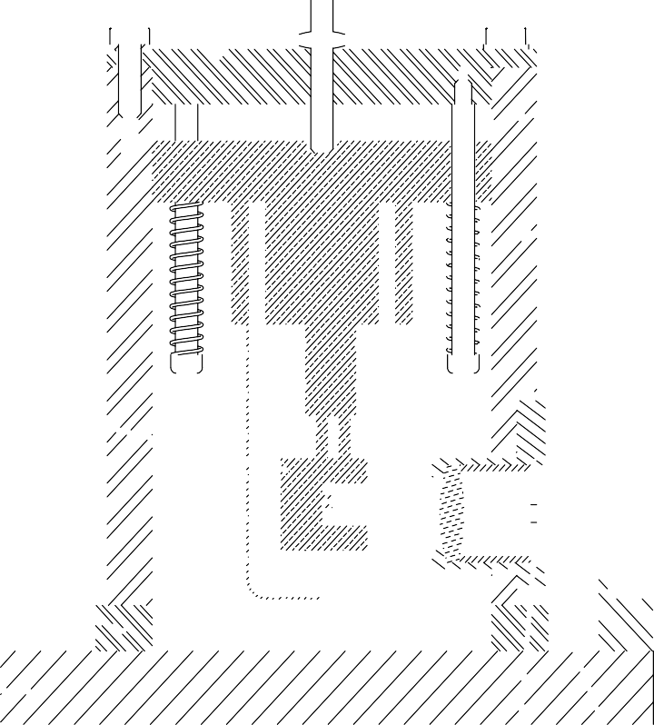

A

A



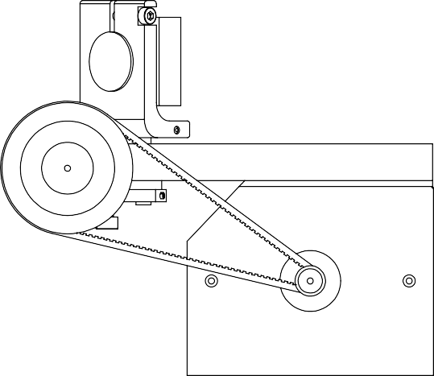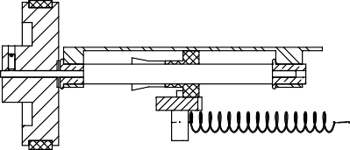

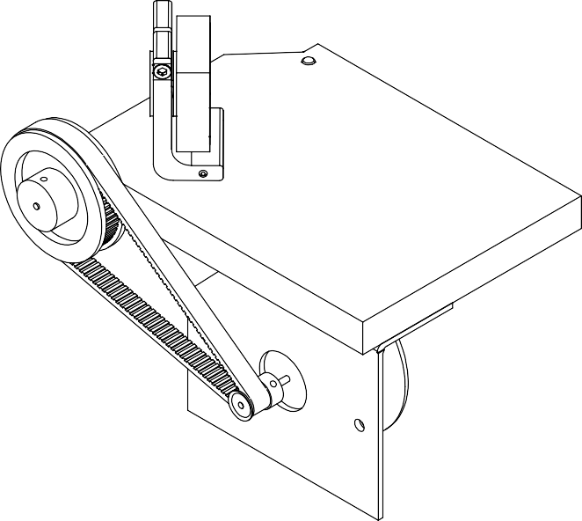



32

31

A

A

28

34

33

24

32

23

1

23

22

24

30

22

21

20

A-A

25 26 27

1

28

29

|  |  |  |  |
| --- | --- | --- | --- |
| **Repère** | **Nombre** | **Désignation** | **Matière / Observations** |
| 1 | 1 | Plateau Support | Alliage d’aluminium |
| 2 | 1 | Cale | Alliage d’aluminium |
| 3 | 1 | Tube | Alliage d’aluminium |
| 4 | 1 | Couvercle | Alliage d’aluminium |
| 5 | 3 | Vis C M4 x 16 | Avec rondelle L4 |
| 6 | 1 | Vis C M4 x 25 |  |
| 7 | 1 | Écrou bas M4 |  |
| 8 | 3 | Axe |  |
| 9 | 3 | Ressort |  |
| 10 | 1 | Support de fente | Alliage d’aluminium |
| 11 | 1 | Fente d’entrée |  |
| 12 | 1 | Anneau élastique |  |
| 13 | 1 | Entretoise |  |
| 14 | 1 | Barillet | Alliage d’aluminium |
| 15 | 1 | Lentille |  |
| 16 | 1 | Lampe |  |
|  |  |  |  |
| 20 | 1 | Moteur pas à pas | 48 pas / tour |
| 21 | 1 | Support Moteur |  |
| 22 | 1 | Pignon moteur cranté | Zm = 10 dents |
| 23 | 1 | Poulie crantée | Zr = 58 dents |
| 24 | 1 | Courroie crantée |  |
| 25 | 1 | Vis de manœuvre | Pas de vis : 1 mm |
| 26 | 1 | Écrou de manœuvre | Pas de vis : 1 mm |
| 27 | 2 | Palier |  |
| 28 | 1 | Axe |  |
| 29 | 1 | Ressort |  |
| 30 | 1 | Levier |  |
| 31 | 1 | Axe fileté |  |
| 32 | 1 | Axe du Réseau |  |
| 33 | 1 | Réseau | Résolution : 1400 traits/mm ; course totale : 44° |
| 34 | 1 | Support Réseau |  |
|  |  |  |  |
| 40 | 1 | Support des voies |  |
| 41 | 1 | Interface |  |
| 42 | 1 | Support d’analyse |  |
| 43 | 1 | Support de photodiodes |  |
| 44 | 2 | Pied de centrage |  |
| 45 | 1 | Lame séparatrice |  |
| 46 | 1 | Miroir |  |
| 47 | 1 | Support de miroir |  |
| 48 | 2 | Vis CHc M4-12 |  |
| 49 | 2 | Vis CHc M4-16 |  |

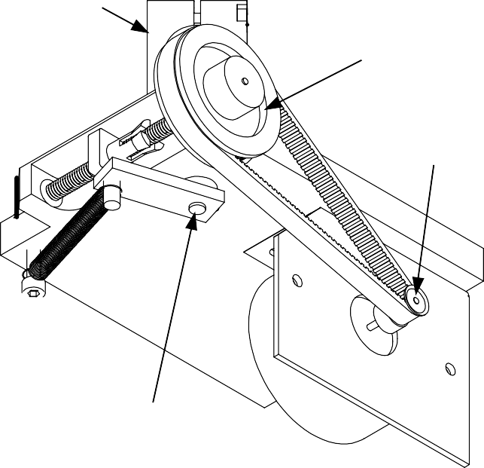

Support ré" séau

vis

schéma cinématique :

Poulié cranté" é

é" crou

Pignon motéur

Ensemble Réseau + support + levier

lévier

axé du ré"seau

moteur

**DT5 : extrait du catalogue de ressorts**

**Diamètre Diamètre du**

**Référence**

**externe**

**fil**

**Raideur (N/mm)**

**Longueur max agrandie**

**Longueur libre**

(mm)

|  |  |  |  |  |  |
| --- | --- | --- | --- | --- | --- |
| **LE 037C 03 M** | (mm)  6,35 | (mm)  0,94 | 2,224 | (mm)  46,74 | 31,75 |
| **LE 029C 001M** | 6,35 | 0,74 | 2,294 | 23,24 | 15,88 |
| **LE 034C 0 M** | 6,35 | 0,86 | 2,364 | 33,4 | 22,23 |
| **LEM100CA 05 M** | 7,01 | 0,99 | 0,18 | 510,01 | 289,99 |
| **LEM063CA 03 M** | 7,01 | 0,64 | 0,25 | 67,21 | 25,6 |
| **LEM063CA 02 S** | 7,01 | 0,64 | 0,32 | 46,51 | 19,89 |
| **LEM063CA 02 M** | 7,01 | 0,64 | 0,391 | 46,51 | 19,89 |
| **LEM063CA 01 S** | 7,01 | 0,64 | 0,52 | 32,69 | 16,1 |
| **LEM063CA 01 M** | 7,01 | 0,64 | 0,62 | 32,69 | 16,1 |
| **LEM100CA 03 S** | 7,01 | 0,99 | 1,52 | 54,41 | 34,01 |
| **LEM100CA 03 M** | 7,01 | 0,99 | 1,83 | 54,41 | 34,01 |

Réflectivité (%)

1. Courbes de transmittance des principaux matériaux optiques

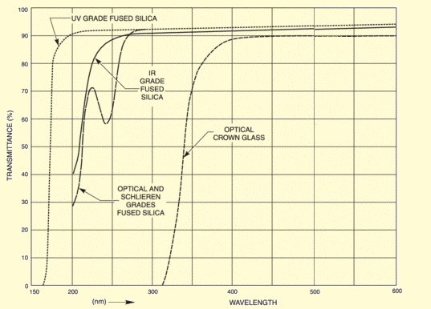

1. Courbes de réflectivité des revêtements métalliques (miroirs)

120

100

UV Enhanced

80 Aluminium

Enhanced Aluminium

60 Protected

Aluminium

Protected

40 Silver

Protected

Gold

20

0

0 200 400 600 800 1000 1200

Longueur d'onde (nm)

|  |  |
| --- | --- |
| Photodiode pdcu119 | Photodiode BPW 34 |
|  |  |

# Voie vide

R

R11 13

I11

R

Φ1

12

-

+

V

11

V12

-

+

R21

0V

# Voie avec produit

R23

Φ2

I21

R22

-

+

V

21

V22

-

+

# 0V